Обязательная идентификация животных и их учет

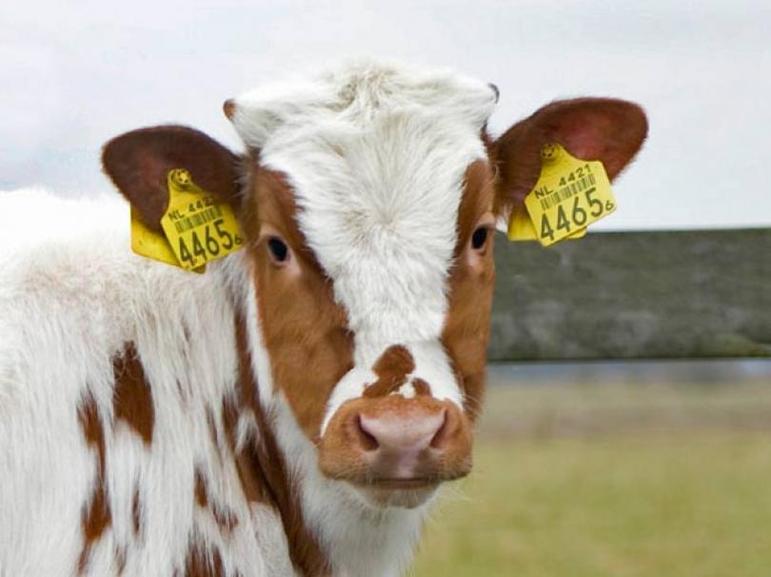 | Комитет ветеринарии города Москвы информирует о необходимости проведения идентификации и учета животных.  В соответствии с требованиями статьи 2.5. Закона РФ от 14 мая 1993 года № 4979-1 «О ветеринарии», приказа Министерства сельского хозяйства РФ от 22 апреля 2016 г. № 161

«Об утверждении Перечня видов животных, подлежащих идентификации и учету», в целях предотвращения распространения заразных болезней животных, а также в целях выявления источников и путей распространения возбудителей заразных болезней все животные: лошади, ослы, мулы, лошаки, крупный рогатый скот, зебу, буйволы, яки, олени, верблюды, свиньи, мелкий рогатый скот (овцы, козы), собаки, кошки, домашняя птица (куры, гуси, утки, индейки, цесарки, перепела, страусы), пушные звери (лисицы, соболя, норки, хорьки, песцы, енотовидные собаки, нутрии), кролики, пчелы (пчелосемьи), рыбы и иные водные животные (за исключением диких, находящихся в состоянии естественной свободы, в том числе, относящихся к природным ресурсам континентального шельфа и исключительной экономической зоны Российской Федерации) подлежат индивидуальной или групповой идентификации и учету.
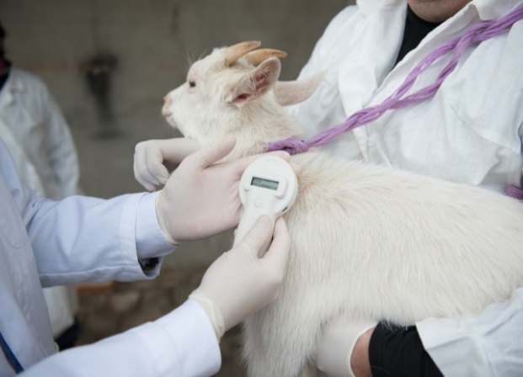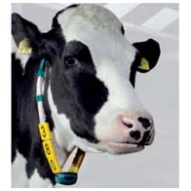
Что такое идентификация животных?
Идентификация животных – система учета животных, включающая присвоение идентификационного номера животному путем мечения, регистрацию сведений о животном в базе данных Федеральной государственной информационной системы и выдачей паспорта на животное.
Носитель идентификационного номера - бирка (в том числе навесная), татуировка, тавро, кольцо, болюс, чип, ошейник и другие средства, содержащие уникальный цифровой код.
Зачем нужна идентификация?
Такое требование, прежде всего, должно обеспечить:
- невозможность подменить одного животного другим,
- исключение перевозки животных, которые не вакцинированы против бешенства и других заразных болезней,
- возврат животного владельцу в случае его потери, а при находке чужого животного определить координаты его владельца, связавшись со специализированной локальной базой или с базой в информационно-телекоммуникационной сети «Интернет».
Чаще всего владельцы животных сталкиваются с необходимостью их мечения при перевозках.

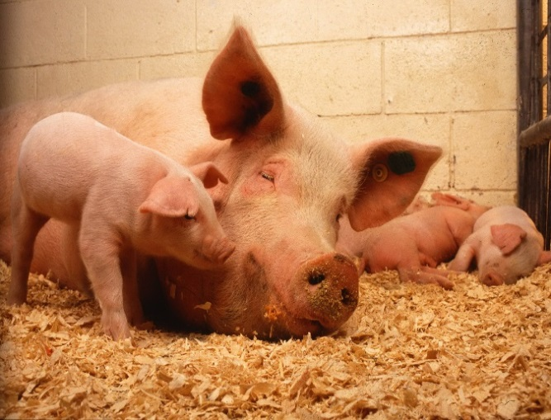 | Ветеринарный врач может только тогда оформить ветеринарный сопроводительный документ для перевозки животного, когда сможет вписать в этот документ сведения, позволяющие идентифицировать, предназначенное для перевозки животное.
По вопросам идентификации и учета животных необходимо обращаться в учреждения государственной ветеринарной службы города Москвы.
За непринятие мер по идентификации животных владельцы несут административную ответственность в соответствии с КоАП РФ.

Государственная ветеринарная инспекция

